8 maart 2026
3e zondag van de 40dagentijd
Oculi - Ogen

VOORBEREIDING
Binnenkomst kerkenraad
Morgenlied Hemelhoog 391 : 1 en 3
1. U roept ons samen als kerk van de Heer,
verbonden met U en elkaar.
Wij brengen U lof, geven U alle eer
eendrachtig, veelstemmig en dankbaar.
Jezus is Gastheer en nodigt ons uit
waar Jezus woont voelt de liefde zich thuis!
Refrein
Breng ons samen, één in uw naam.
Ieder is welkom hier binnen te gaan.
Samen, één door de Geest;
verbonden in liefde, die U aan ons geeft.
3. U roept ons samen voor Woord en gebed,
als deel van uw kerk wereldwijd.
Wij bidden om vrede, verzoening en recht;
gebruiken met vreugde de maaltijd.
Wij breken het brood en verstaan het geheim,
om samen uw kerk en van Christus te zijn.
Refrein

Welkom
Aansteken van de tafelkaarsen
Orgelspel Ach Herr, mich armen Sünder (D. Buxtehude)
Stil gebed
Allen gaan staan
Psalm van de zondag Antifoon 535d – Psalm 25 : 7 en 9 – Antifoon 535d

Bemoediging en groet
vg: Onze hulp is in de Naam van de Heer
allen: die hemel en aarde gemaakt heeft,
vg: die trouw blijft tot in eeuwigheid
allen: en niet loslaat wat zijn hand begon.
vg: Genade zij u en vrede van God onze Vader,
van Jezus Christus onze Heer en van de Heilige Geest.
allen: Amen.
Drempelgebed
vg: … door Jezus Christus, onze Heer.
allen: Amen. Allen gaan zitten
Inleiding op de dienst

Lied Lied 393 : 1 en 2
Gebed om ontferming
WOORD
Lied bij de opening van het Woord Lied 322

40dagenproject: projectlied
1. Jezus zegt: ‘Hier heb Ik zo naar verlangd:
om één keer nog samen te zijn.
Deel deze paasmaaltijd nu met elkaar.
Dank God voor het brood en de wijn.
Straks is mijn tijd met jullie voorbij.
Herhaal deze maaltijd en denk dan aan Mij.’
allen:
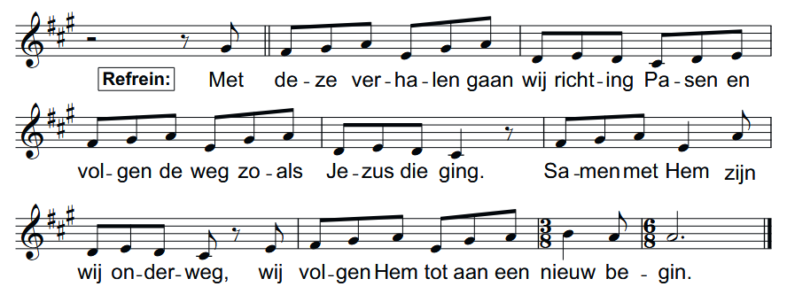
Kinderen gaan naar kinderdienst
Schriftlezing Exodus 14 : 14 t/m 17
Muziek
Tijdens Pesach vieren Joden de uittocht uit Egypte. Een eeuwenoude en bekende tekst uit de Haggadah (de liturgie voor Pesach) is het Vehi Sheamda.
Vehi she’amda lavoteinu
Dit is wat onze voorvaderen en ons doet overleven
Vehi she’amda lavoteinu velanu
Dit is wat onze voorvaderen en ons doet overleven: de belofte
Shelo echad bilvad omad aleinu lechaloteinu
Want het is niet één vijand
Omad aleinu lechaloteinu
Die tegen ons opstond om ons te vernietigen
Vehakadosh baruch hu matzileinu
Matzileinu miyadam
Maar de Heilige, gezegend is Hij, redde ons van hun hand
Vehakadosh baruch hu matzileinu
Matzileinu miyadam
Maar de Heilige, gezegend is Hij, redde ons van hun hand

Schriftlezing Lucas 22 : 7 t/m 20
Lied Lied 393 : 3

Uitleg en verkondiging
Orgelspel
Lied Lied 567

ANTWOORD
Gedachtenis Dirk Beekhuis
Gedachtenislied Lied 961
Gebeden
Aandacht voor de collectedoelen en inzameling
Slotlied Lied 653 : 1, 2 en 7
Wegzending en Zegen
Allen: Amen

Orgelspel Christus, der uns Selig Macht (J.G.Walther)

